Créer une image de référence Windows 10
Lien : https://learn.microsoft.com/fr-fr/windows/deployment/deploy-windows-mdt/create-a-windows-10-reference-image

Présentation
Objectif : disposer d’une image de référence Windows 10 qui peut être utilisée dans la solution de déploiement en suivant les étapes suivantes :
- Création d'un partage de déploiement,
- Configuration des règles et des paramètres,
- Importation de toutes les applications et fichiers de système d’exploitation requis pour créer une image de référence Windows 10.

Créer le partage de déploiement MDT Build Lab
- lancer la console Deployment workbench
- cliquer-droit sur Deployment Shares et sélectionner New Deployment Share.
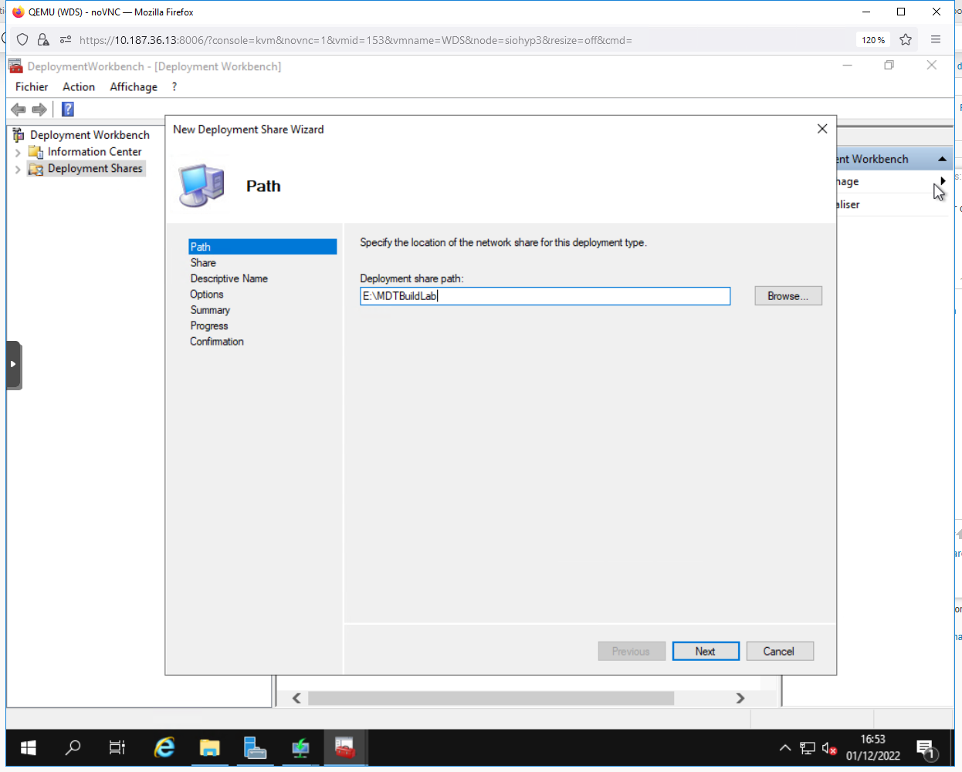 Utilisez les paramètres suivants pour le nouvel Assistant Partage de déploiement.
- Chemin du partage de déploiement : E:\MDTBuildLab
- Nom de partage: MDTBuildLab$
- Description du partage de déploiement : MdT Build Lab
- Accepter les paramtres par défaut
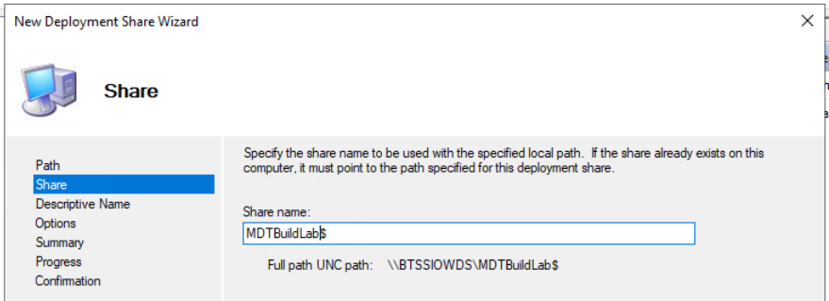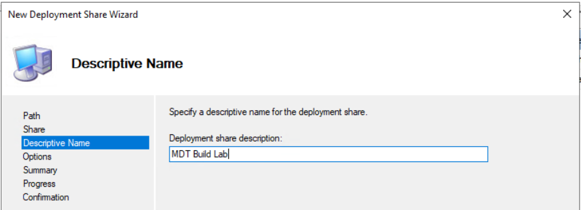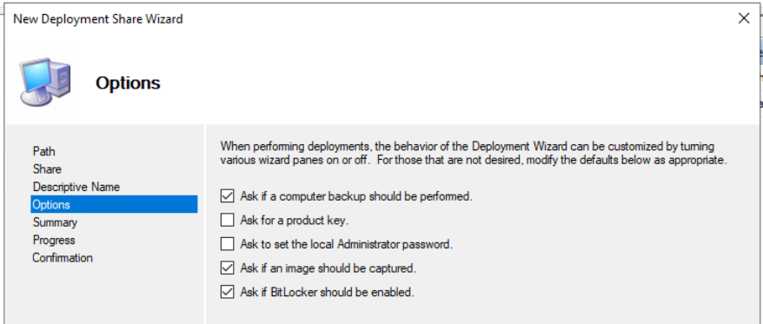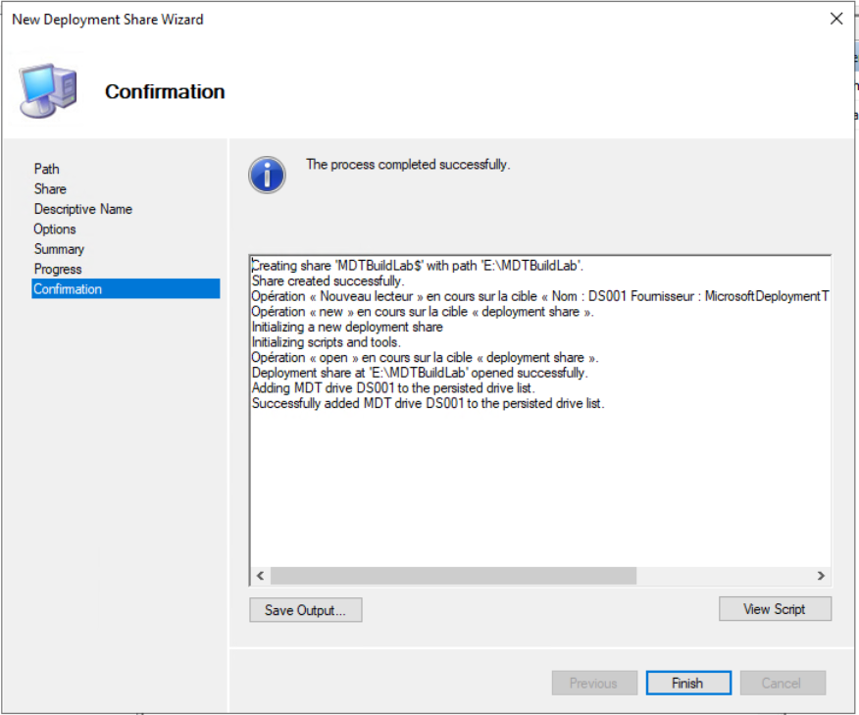
- Vérification de l'accés au partage \\MDT01\MDTBuildLab$ (ajout de l'autorisation Lecture au groupe Utilisateurs authentifiés) : 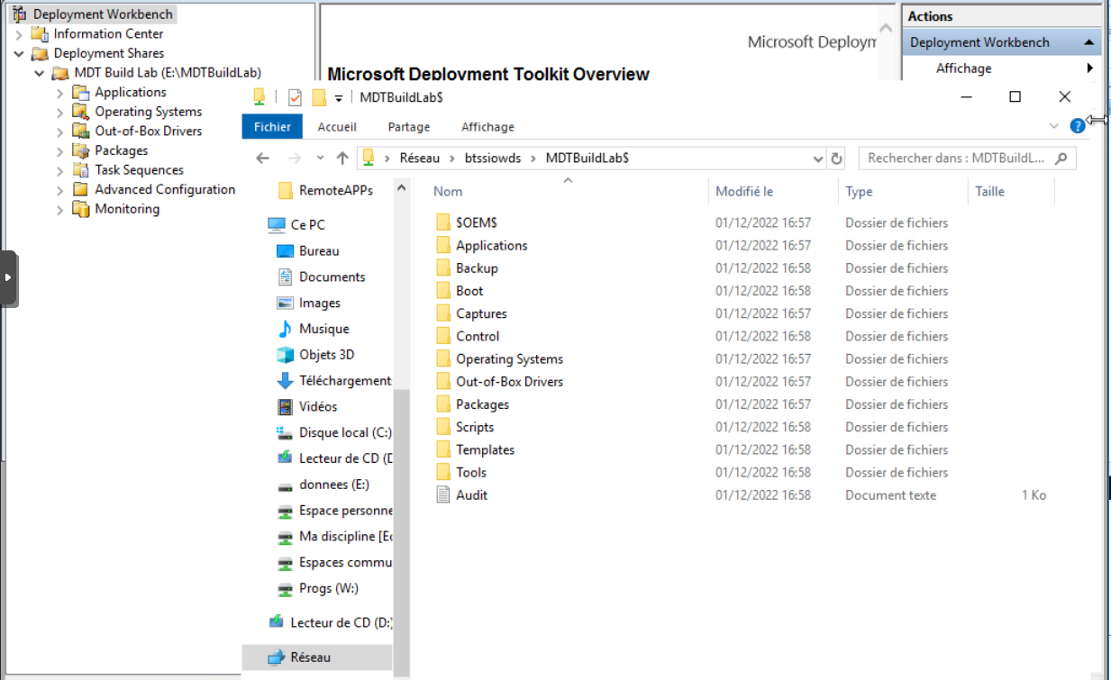

Activer la surveillance (facultatif)
Pour surveiller la séquence de tâches au fur et à mesure :
- cliquez-droit sur le partage de déploiement MDT Build Lab ,
- sélectionnez Propriétés,
- sélectionnez l’onglet Surveillance ,
- puis sélectionnez Activer la supervision pour ce partage de déploiement.
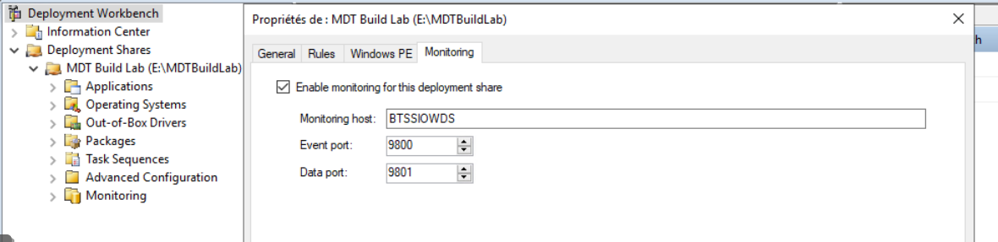

Configurer les autorisations pour le partage de déploiement
Le compte de génération MDT (MDT_BA) doit disposer des autorisations NTFS et SMB sur le dossier E:\MDTBuildLab :
- lire les fichiers dans le partage de déploiement
- réécrire l’image de référence
Exécuter la commande suivante dans une invite de Windows PowerShell avec élévation de privilèges :
PS> icacls "E:\MDTBuildLab" /grant '"domaine\MDT_BA":(OI)(CI)(M)'
PS> grant-smbshareaccess -Name MDTBuildLab$ -AccountName "domaine\MDT_BA" -AccessRight Full -force

Ajouter les fichiers d’installation de Windows 10
Il est possible d'ajouter :
- les fichiers source complet de Windows 10 dvd (ISO)
- des images personnalisées qui ont été créées. Dans ce cas, il faut créez une image de référence de manière à ajouter les fichiers d’installation sources complets de Microsoft.
Démarche :
- associer le fichier ISO de Window 10 au lecteur de CD-ROM :
- Créer un dossier nommé Windows 10 dans le nœud Operating Systems
- cliquer-droit sur le dossier Windows 10 puis sélectionnez Import Operating System
- Utiliser les paramètres suivants pour l’Assistant Importation de système d’exploitation:
  - Full set of source files
  - Répertoire source : (emplacement des fichiers sources)
  - Nom du répertoire de destination : W10Edu
Après avoir ajouté le système d’exploitation, dans le dossier Systèmes d’exploitation /Windows 10, double-cliquez dessus et remplacez le nom par : Windows 10 Entreprise image rtm x64 par défaut. Consultez l’exemple suivant.

